StatMod1

Igor

19 Р°РїСЂРµР»СЏ 2019 Рі

Импорт файла с .xslx расширением

library(readxl)

## Warning: package 'readxl' was built under R version 3.5.3

findata<-read_excel("C:/Users/Igor/Documents/Financial Sample.xlsx")  
unitsSold<-findata$`Units Sold`  
mean(unitsSold)

## [1] 1608.294

Среднее квадратическое:

sd(unitsSold)

## [1] 867.4279

Медиана:

median(unitsSold)

## [1] 1542.5

Дисперсия:

var(unitsSold)

## [1] 752431.1

Минимальное значение:

min(unitsSold)

## [1] 200

Максимальное значение:

max(unitsSold)

## [1] 4492.5

Верхний и нижний квантили:

quantile(unitsSold, probs = c(0.25,0.75))

## 25% 75%   
## 905.000 2229.125

Коэффициента асимметрии и эксцесса:

library(moments)

## Warning: package 'moments' was built under R version 3.5.2

kurtosis(unitsSold, na.rm = TRUE)

## [1] 2.678371

skewness(unitsSold, na.rm = TRUE)

## [1] 0.4352184

Значения проданных единиц имеют среднее значение 1608.294. Среднее квадратическое 867.4729, то есть значения достаточно сильно рассеянны. Медиана почти совпадает со среднем. 4.1 Фишер

x<-rf(1000, 10, 10)  
y<-df(x,10,10)  
z<-pf(x,10,10)  
plot(x,y,type="p")

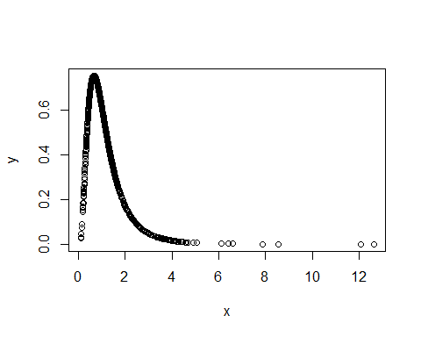

plot(x,z,type="p")

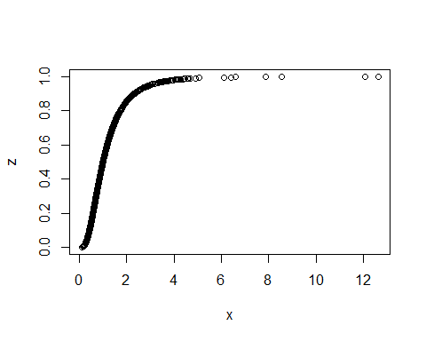

x<-rf(1000, 2, 50)  
y<-df(x,2,50)  
z<-pf(x,2,50)  
plot(x,y,type="p")

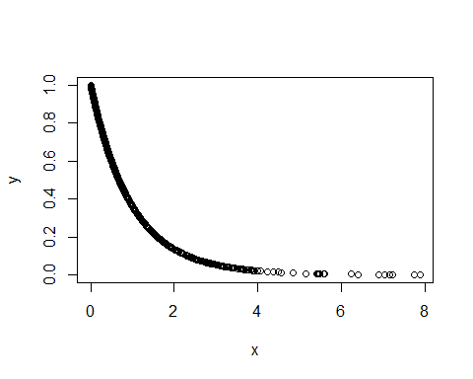

plot(x,z,type="p")

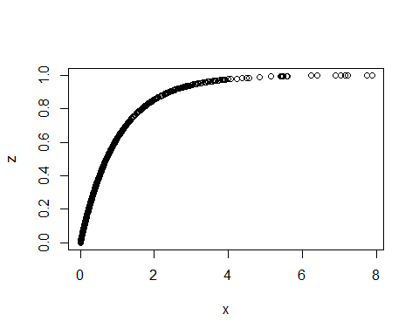

x<-rf(1000, 10, 50)  
y<-df(x,10,50)  
z<-pf(x,10,50)  
plot(x,y,type="p")

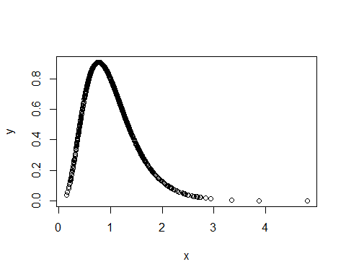

plot(x,z,type="p")

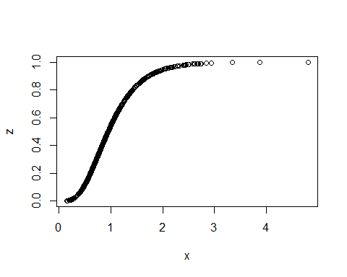

x<-rf(1000, 10, 500)  
y<-df(x,10,500)  
z<-pf(x,10,500)  
plot(x,y,type="p")

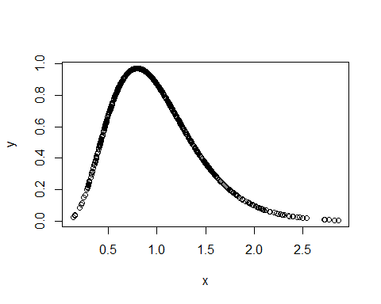

plot(x,z,type="p")

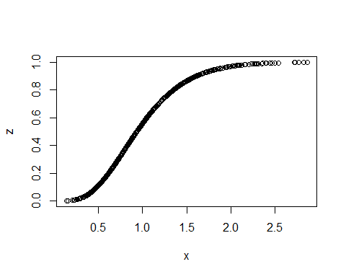

x<-rf(1000, 30, 1000)  
y<-df(x,30,1000)  
z<-pf(x,30,1000)  
plot(x,y,type="p")

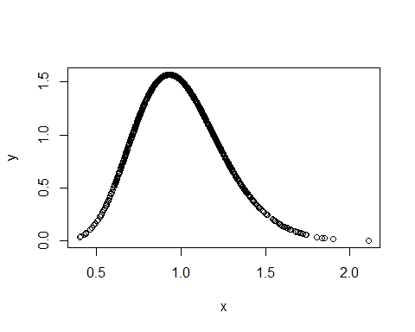

plot(x,z,type="p")

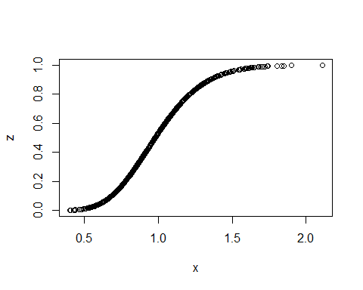 Анализ функции плотности и функции распределния Фишера: 1) Со степенями несвободы 10,10 график плотности имеет острый пик, т.е. высокий коэффициент эксцесса, а также асимметричен, т.е. выскоий коэффициент асимметрии. График распределния довольно быстро стремится к единице. 2) Со степенями несвободы 2,50 график плотности сильно смещен влево, т.е. коэффициент асимметрии очень высокий. График распределения более пологие, чем в прошлом. 3) Со степенями свободы 10,50 график становится больше похож на нормальное распределение, за исключением достаточно высокого коэффициента асимметрии. 4) С степенями несвободы 10,500 график почтине отличается от предыдущего варианта 5) Со степенями несвободы 30,1000 график очень похож на нормальное распредление, за исключением небольшого коэффициента асимметрии С увеличением значения степеней несвободы график плотности Фишера стремится к графику плотности нормального распределения. С увеличением степеней несвободы график функции распредления стремится к нормальному.

x<-rt(1000, 10)  
y<-dt(x,10)  
z<-pt(x,10)  
plot(x,y,type="p")

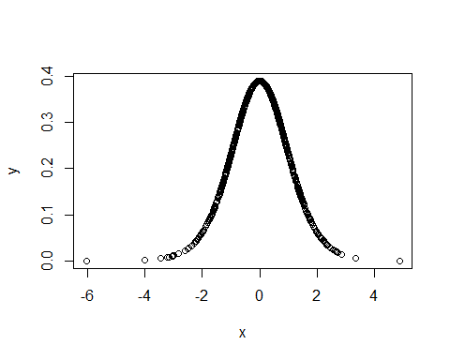

plot(x,z,type="p")

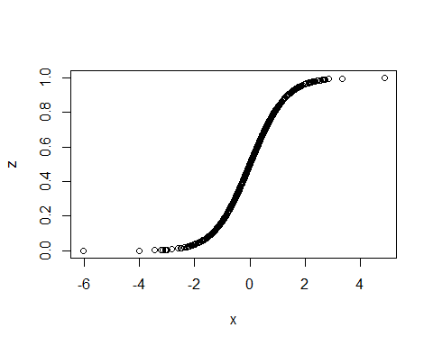

x<-rt(1000, 50)  
y<-dt(x,50)  
z<-pt(x,50)  
plot(x,y,type="p")

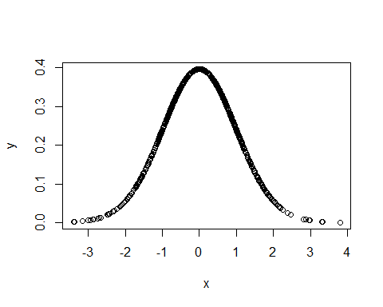

plot(x,z,type="p")

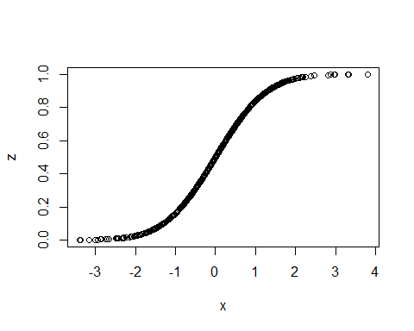

x<-rt(1000, 200)  
y<-dt(x,200)  
z<-pt(x,200)  
plot(x,y,type="p")

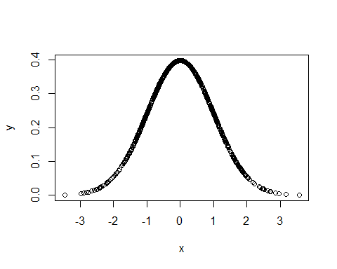

plot(x,z,type="p")

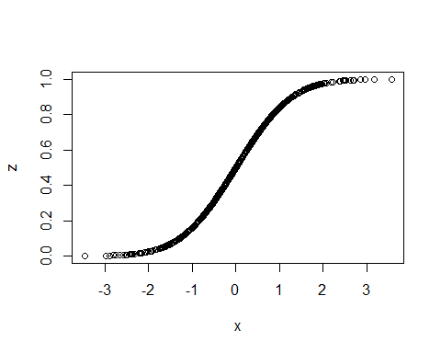 Анализ графиков плотности и функции распределения: График плотности распредления Стьюдента очень похож на график функции распределния нормального распределения. С увеличением степеней несвободы пик графика становится не таким острым, т.е. коэффициент эксцесса уменьшается. А функция распределения очень похожа на нормальную.

x<-rexp(1000,0.5)  
y<-dexp(x,0.5)  
z<-pexp(x,0.5)  
plot(x,y,type="p")

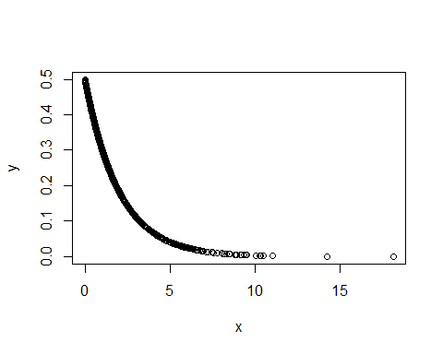

plot(x,z,type = "p")

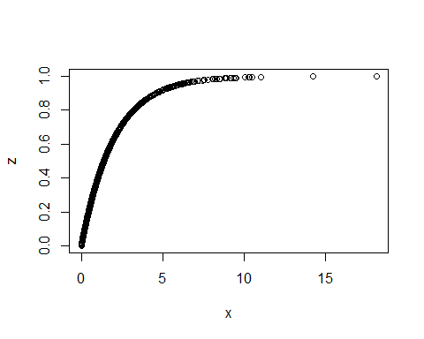

x<-rexp(1000,5)  
y<-dexp(x,5)  
z<-pexp(x,5)  
plot(x,y,type="p")

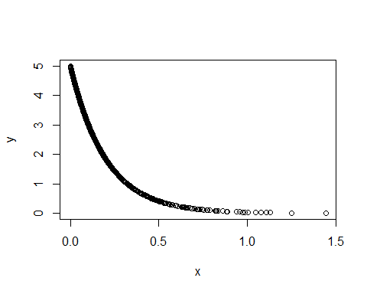

plot(x,z,type="p")

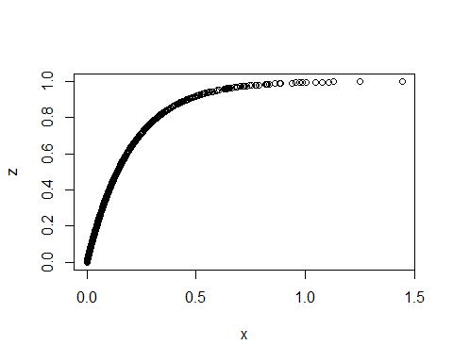

x<-rexp(1000,20)  
y<-dexp(x,20)  
z<-pexp(x,20)  
plot(x,y,type="p")

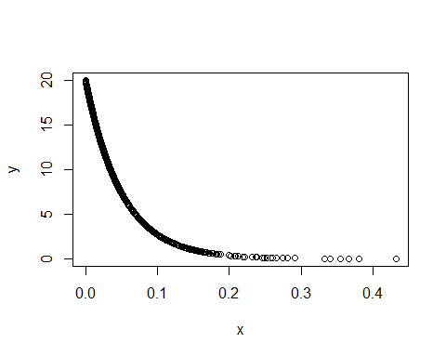

plot(x,z,type="p")

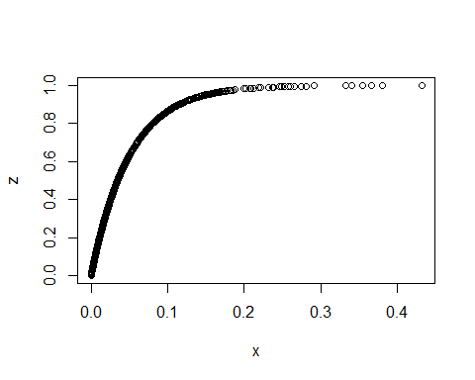 Анализ графика плотности и функции распределения показательного распределения: С увелечением значения параметра лямбды графики функции и плотности становятся более гладкими.

x<-rchisq(1000,10)  
y<-dchisq(x,10)  
z<-pchisq(x,10)  
plot(x,y,type="p")

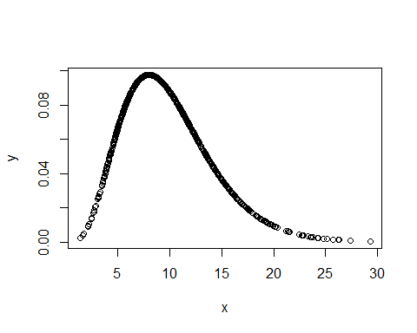

plot(x,z,type="p")

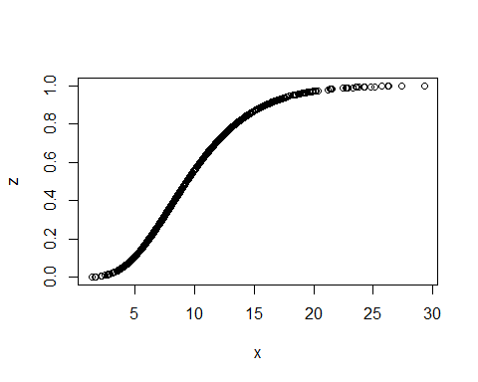

x<-rchisq(1000,50)  
y<-dchisq(x,50)  
z<-pchisq(x,50)  
plot(x,y,type="p")

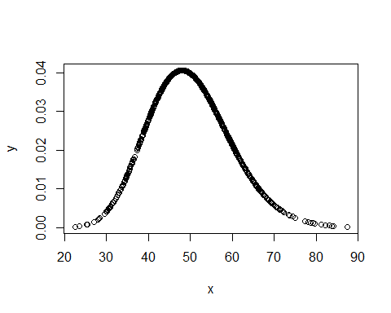

plot(x,z,type="p")

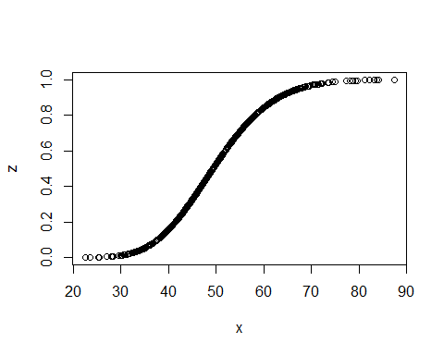

x<-rchisq(1000,200)  
y<-dchisq(x,200)  
z<-pchisq(x,200)  
plot(x,y,type="p")

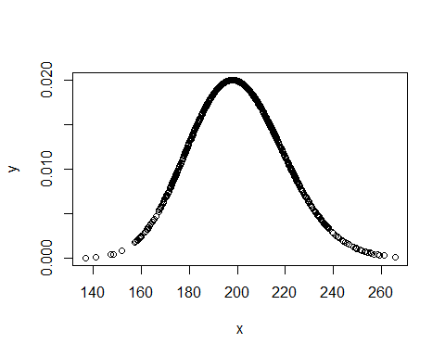

plot(x,z,type="p")

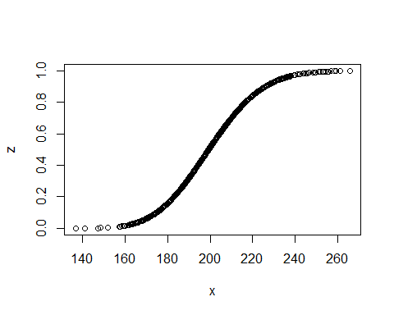 Анализ графика плотности и распределения Хи-квадрат распр.: С увеличением степеней несвободы графики стремятся к нормальному распределнию. Коэффициент ассимметрии заметно уменьшается, как и коэффициент эксцесса. График функции распределения почти не меняется.

x<-rlnorm(1000,mean=0, sd=1)  
y<-dlnorm(x,mean=0,sd=1)  
z<-plnorm(x,mean=0,sd=1)  
plot(x,y,type="p")

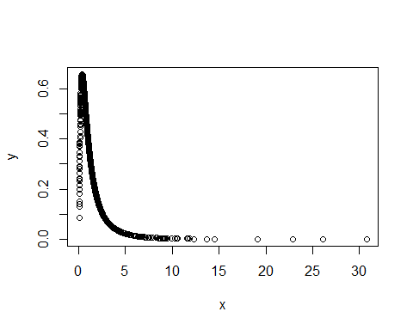

plot(x,z,type="p")

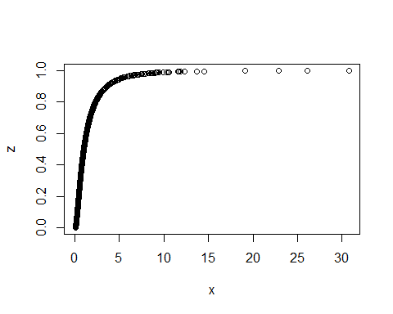

x<-rlnorm(1000,mean=1, sd=2)  
y<-dlnorm(x,mean=1,sd=2)  
z<-plnorm(x,mean=1,sd=2)  
plot(x,y,type="p")

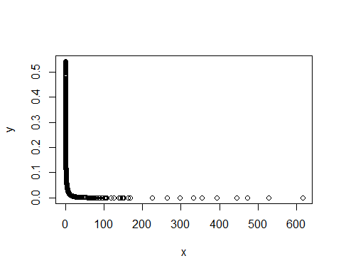

plot(x,z,type="p")

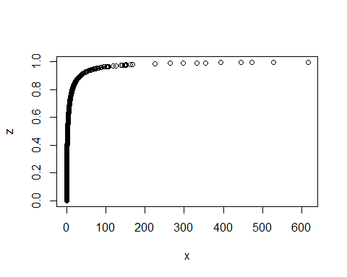 Анализ Логнормального распределения: В первом случае график получился остроконечным, и с очень высоким коэффициентом асимметрии. Но во втором случае график получился настолько острым, что пик едва ли можно различить. Коэффициент асимметрии также очень высок. Функции распределния во втором случае гораздо быстрее стремится к единице, чем в первом.

x<-rnorm(1000,mean=0,sd=1)  
y<-dnorm(x,mean=0,sd=1)  
z<-pnorm(x,mean=0,sd=1)  
plot(x,y,type="p")

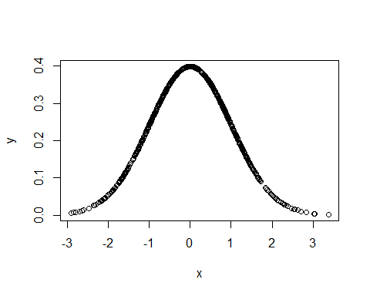

plot(x,z,type="p")

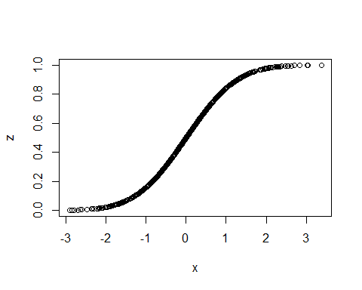

x<-rnorm(1000,mean=1,sd=2)  
y<-dnorm(x,mean=1,sd=2)  
z<-pnorm(x,mean=1,sd=2)  
plot(x,y,type="p")

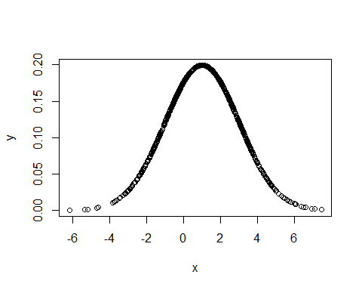

plot(x,z,type="p")

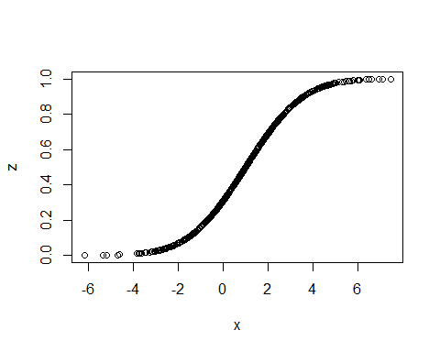 Анализ нормального распределения: В первом случае график соотвествует эталону нормально распределния, с очень низким коэффициентами асимметрии и эксцесса. Во втором случае коэффициет асимметрии увеличился.График нормального распределения почти не изменился. 4.3

qf(0.99,10,10)

## [1] 4.849147

qf(0.95,10,10)

## [1] 2.978237

qf(0.9,10,10)

## [1] 2.322604

qf(0.99,2,50)

## [1] 5.056611

qf(0.95,2,50)

## [1] 3.18261

qf(0.9,2,50)

## [1] 2.411955

qf(0.99,10,50)

## [1] 2.698139

qf(0.95,10,50)

## [1] 2.026143

qf(0.9,10,50)

## [1] 1.72915

qf(0.99,10,500)

## [1] 2.356455

qf(0.95,10,500)

## [1] 1.849637

qf(0.9,10,500)

## [1] 1.611513

qf(0.99,30,1000)

## [1] 1.715844

qf(0.95,30,1000)

## [1] 1.470594

qf(0.9,30,1000)

## [1] 1.350073

qt(0.99,10)

## [1] 2.763769

qt(0.95,10)

## [1] 1.812461

qt(0.9,10)

## [1] 1.372184

qt(0.99,50)

## [1] 2.403272

qt(0.95,50)

## [1] 1.675905

qt(0.9,50)

## [1] 1.298714

qt(0.99,200)

## [1] 2.345137

qt(0.95,200)

## [1] 1.652508

qt(0.9,200)

## [1] 1.285799

qexp(0.99,0.5)

## [1] 9.21034

qexp(0.95,0.5)

## [1] 5.991465

qexp(0.9,0.5)

## [1] 4.60517

qexp(0.99,5)

## [1] 0.921034

qexp(0.95,5)

## [1] 0.5991465

qexp(0.9,5)

## [1] 0.460517

qexp(0.99,20)

## [1] 0.2302585

qexp(0.95,20)

## [1] 0.1497866

qexp(0.9,20)

## [1] 0.1151293

qchisq(0.99,10)

## [1] 23.20925

qchisq(0.95,10)

## [1] 18.30704

qchisq(0.9,10)

## [1] 15.98718

qchisq(0.99,50)

## [1] 76.15389

qchisq(0.95,50)

## [1] 67.50481

qchisq(0.9,50)

## [1] 63.16712

qchisq(0.99,200)

## [1] 249.4451

qchisq(0.95,200)

## [1] 233.9943

qchisq(0.9,200)

## [1] 226.021

qlnorm(0.99,0,1)

## [1] 10.24047

qlnorm(0.95,0,1)

## [1] 5.180252

qlnorm(0.9,0,1)

## [1] 3.602224

qlnorm(0.99,1,2)

## [1] 285.0589

qlnorm(0.95,1,2)

## [1] 72.94511

qlnorm(0.9,1,2)

## [1] 35.27248

qnorm(0.99,0,1)

## [1] 2.326348

qnorm(0.95,0,1)

## [1] 1.644854

qnorm(0.9,0,1)

## [1] 1.281552

qnorm(0.99,1,2)

## [1] 5.652696

qnorm(0.95,1,2)

## [1] 4.289707

qnorm(0.9,1,2)

## [1] 3.563103

pf(1.55,10,10)

## [1] 0.7496075

pf(2.33,2,50)

## [1] 0.8922271

pf(4.8,10,50)

## [1] 0.9999203

pf(1.72,10,500)

## [1] 0.9266348

pf(1.35,30,1000)

## [1] 0.8999601

pt(1.37,10)

## [1] 0.8996706

pt(2.11,50)

## [1] 0.9800577

pt(0.55,200)

## [1] 0.7085335

pexp(1.38,0.5)

## [1] 0.4984239

pexp(0.6,5)

## [1] 0.9502129

pexp(0.23,20)

## [1] 0.9899482

pchisq(12.54,10)

## [1] 0.7494605

pchisq(67.54,50)

## [1] 0.9502968

pchisq(220,200)

## [1] 0.8417213

plnorm(1.96,0,1)

## [1] 0.7495087

plnorm(72.96,0,1)

## [1] 0.9999911

pnorm(1.96,0,1)

## [1] 0.9750021

pnorm(2.67,1,2)

## [1] 0.7981411

## R Markdown

This is an R Markdown document. Markdown is a simple formatting syntax for authoring HTML, PDF, and MS Word documents. For more details on using R Markdown see <http://rmarkdown.rstudio.com>.

When you click the **Knit** button a document will be generated that includes both content as well as the output of any embedded R code chunks within the document. You can embed an R code chunk like this:

summary(cars)

## speed dist   
## Min. : 4.0 Min. : 2.00   
## 1st Qu.:12.0 1st Qu.: 26.00   
## Median :15.0 Median : 36.00   
## Mean :15.4 Mean : 42.98   
## 3rd Qu.:19.0 3rd Qu.: 56.00   
## Max. :25.0 Max. :120.00

## Including Plots

You can also embed plots, for example:



Note that the echo = FALSE parameter was added to the code chunk to prevent printing of the R code that generated the plot.